**新 书 推 荐**

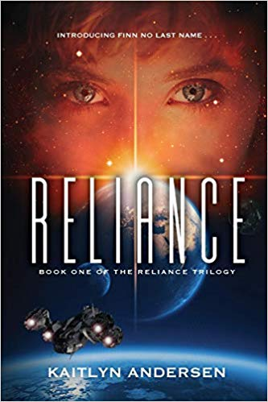

**中文书名：《瑞莱斯》（瑞莱斯三部曲之一）**

**英文书名：RELIANCE(Book One of the Reliance Trilogy)**

**作 者：Kaitlyn Andersen**

**出 版 社：Heliosphere Books**

**代理公司：Zack/ANA/ Irene Wen**

**页 数：270页**

**出版时间：2019年10月**

**代理地区：中国大陆、台湾**

**审读资料：电子稿**

**类 型：科幻**

**内容简介：**

芬恩没有姓氏，她以自己喜欢的方式过着她的生活。虽然她居住的街区充斥着最恶劣的罪犯和“瑞莱斯”（信任）这个地方的所有被抛弃者，但她有偷东西的本领，而这让她在这个鱼龙混杂的地方占据了一席之地。对芬恩来说非常糟糕的是，她接了一个到上流阶层的情妇那里偷东西的活计，这让她被困在一艘太空商船中。

这艘商船由一伙奇怪的船员掌控，芬恩很快就发现这里没有她想象的那么简单。还没等她逃离这里，或是用谎言给自己找到一条回家的路，她就被卷入了一个难如登天的任务当中——揭露一个和“瑞莱斯”有关的最黑暗的秘密……这个秘密很可能比她以为的和她有着更大的关联。

以《瑞莱斯》为首作的令人激动的崭新三部曲，向读者们介绍了一个类似《侠盗一号》（*Rogue One*）中的琴·厄索（Jyn Erso）的人物，雷切尔·巴赫（Rachel Bach）、麦克·布鲁克斯（Mike Brooks）和詹姆斯·S.A.科里（James S.A. Corey）等太空歌剧作者的书迷一定会爱上这部小说。

**作者简介：**

**凯特琳·安德森（Kaitlyn Andersen）**是波特兰人，拥有俄勒冈州立大学（Oregon State University）心理学和创意写作学位。她的心理学研究有助于她塑造更为可信的角色，她也在自己的作品中探索了心理学对科幻和奇幻作品的影响。毕业后，她在Oregonianand101fiction.com上发表自己的作品。她的处女作《信任》（*Reliance*）是她创作的科幻三部曲中的第一部。

**谢谢您的阅读！**

**请将回馈信息发至：**

**温星（Irene Wen）**

**安德鲁﹒纳伯格联合国际有限公司北京代表处**北京市海淀区中关村大街甲59号中国人民大学文化大厦1704室，100872  
电 话：010-82504206

传 真：010-82504200

Email：Irene[@nurnberg.com.cn](mailto:susan@nurnberg.com.cn)

[Http://www.nurnberg.com.cn](http://www.nurnberg.com.cn/)

新浪微博：<http://weibo.com/nurnberg>

豆瓣小站：<http://site.douban.com/110577/>

微信订阅号：ANABJ2002